Document waarnaar doorgeklikt kan worden vanuit nieuwsbericht 1 op de startpagina
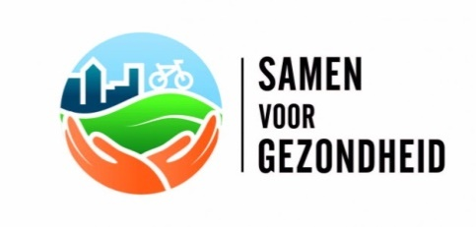
“Samen voor gezondheid: Ontmoetingen 2017 - Ensemble pour la santé: Rencontres 2017” is een initiatief van het Actieplatform Gezondheid en Solidariteit.
De Vereniging van Wijkgezondheidscentra is lid van het platform en een actieve partner bij de voorbereidingen van de eerste biënnale. Samen met meer dan 30 Vlaamse, Brusselse en Waalse organisaties uit gezondheid en welzijn, huisvesting, voeding, mobiliteit, onderwijs,… maken we ons sterk met dit project te kunnen bijdragen aan het verkleinen van sociale gezondheidsongelijkheid en aan het bevorderen van gezondheid en welzijn voor iedereen.
De focus is gericht op het lokaal niveau en we gaan daarbij op zoek naar vernieuwende projecten waar participatief gewerkt wordt. Die projecten willen we bekend maken als goede praktijkvoorbeelden.
We willen stimuli bieden voor de onderbouwing van die lokale en participatieve aanpak en voor een betere afstemming van praktijk, onderzoek en beleid.
Dat doen we omdat we menen dat deze initiatieven bijdragen aan meer sociale rechtvaardigheid en solidariteit en aan meer levenskwaliteit en betere gezondheid.
Meer weten? Bezoek de Facebookpagina Samen voor gezondheid – Ensemble pour la santé of surf naar www.samenvoorlasanté.be

